**《中秋节,团圆夜》学习指南**

**学习目标：**

1.通过“找一找”的活动，能说出中秋节的日期是每年的农历八月十五日，知道中秋节是我国秋季里的传统节日。

2.通过多种活动，了解不同地方过中秋节的传统习俗，感受中秋节“思亲、团圆”的文化内涵，愿意参与中秋节的活动。

同学们，大家好！今天我们学习的内容是二年级道德与法治上册教材第四课《团团圆圆过中秋》中的第7课时《中秋节，团圆夜》，请同学们打开教材，把第14-15页的内容先看一看。你可以边看书边思考，想一想你家是如何过中秋节的，你都知道哪些有关中秋节的习俗，也可以和家人聊一聊关于中秋节的话题。

**学习任务单：**

**【课前活动】**

活动一：你家是如何过中秋节的，你都知道哪些关于中秋节的习俗，请你用喜欢的方式记录下来。

**【课上活动】**

活动二：你知道中秋节是哪一天吗？在下面的日历中找一找，圈一圈。说说你发现了什么？请记录在下面的空白处。

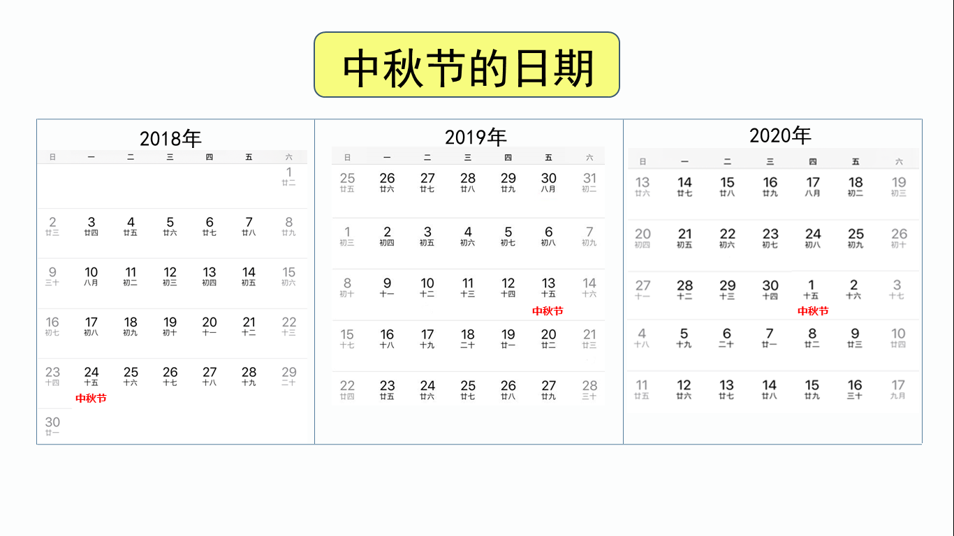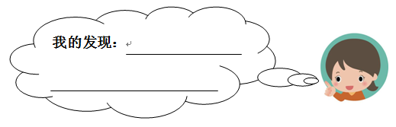

活动三：古诗中有很多咏月思亲的佳句，你也尝试来说一句吧！

